Эпидемиологический отчёт
Отделение: АО
Период: Март 2025

1. Микроорганизмы
Всего выделено микроорганизмов: 151.
- Escherichia coli — 26 (17.2%)
- Lactobacillus jensenii — 24 (15.9%)
- Streptococcus agalactiae — 17 (11.3%)
- Enterococcus faecalis — 16 (10.6%)
- Candida albicans — 14 (9.3%)
- Staphylococcus epidermidis — 11 (7.3%)
- Staphylococcus haemolyticus — 7 (4.6%)
- Staphylococcus hominis — 6 (4.0%)
- Lactobacillus crispatus — 6 (4.0%)
- Lactobacillus gasseri — 4 (2.6%)
- Klebsiella pneumoniae — 4 (2.6%)
- Staphylococcus aureus — 3 (2.0%)
- Candida glabrata — 2 (1.3%)
- Lacticaseibacillus rhamnosus — 2 (1.3%)
- Proteus mirabilis — 2 (1.3%)
- Streptococcus vestibularis — 1 (0.7%)
- Streptococcus anginosus — 1 (0.7%)
- Lactobacillus iners — 1 (0.7%)
- Limosilactobacillus vaginalis — 1 (0.7%)
- Lactobacillus sp — 1 (0.7%)
- Lactobacillus delbrueckii — 1 (0.7%)
- Klebsiella aerogenes — 1 (0.7%)

Распределение по Gram
- Gram+: 102 (67.5%)
- Gram-: 33 (21.9%)
- Грибы: 16 (10.6%)

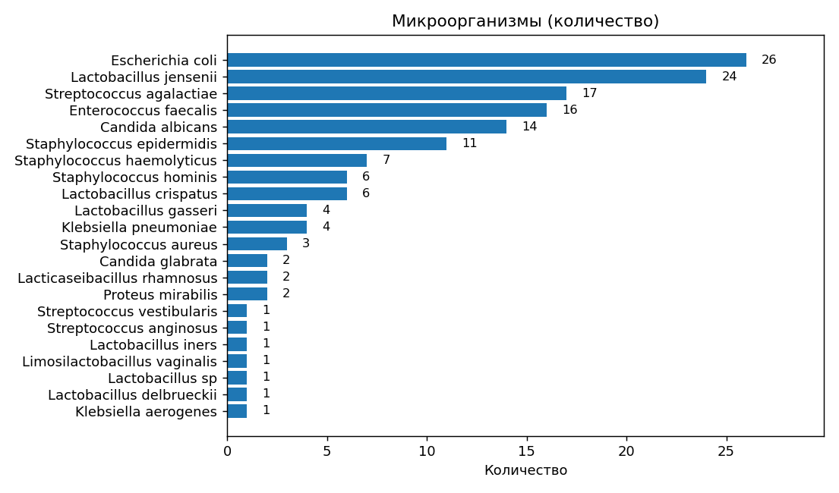

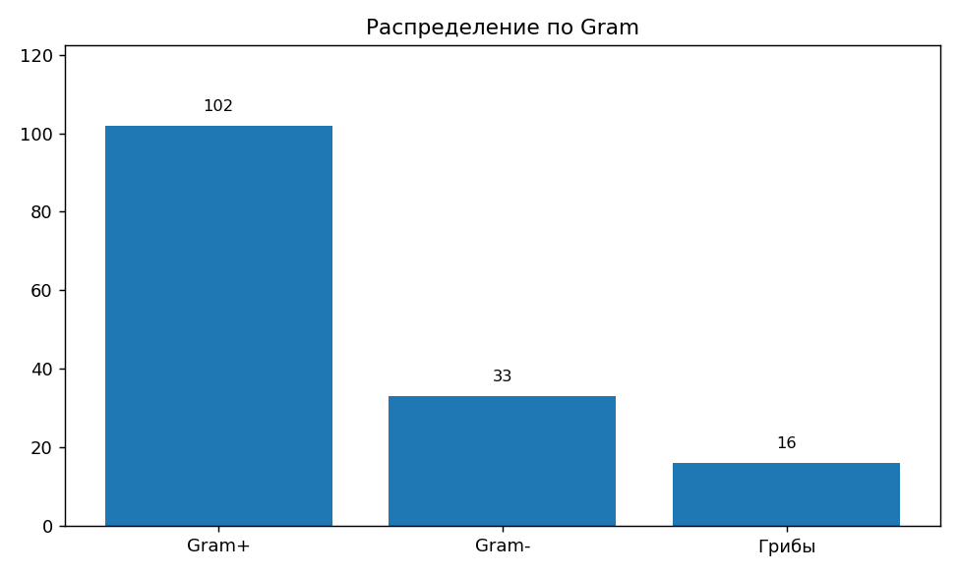

2. Локусы
- Скрининговые — 136 (76.4%)
- Мазок слизистой ротоглотки и носоглотки — 86 (63.2%)
- Мазок ректальный — 49 (36.0%)
- Отделяемое слизистой носа — 1 (0.7%)
- Нестерильные — 36 (20.2%)
- Кал — 31 (86.1%)
- Моча — 3 (8.3%)
- Аспират эндотрахеальный — 2 (5.6%)
- Стерильные — 6 (3.4%)
- Кровь венозная — 6 (100.0%)

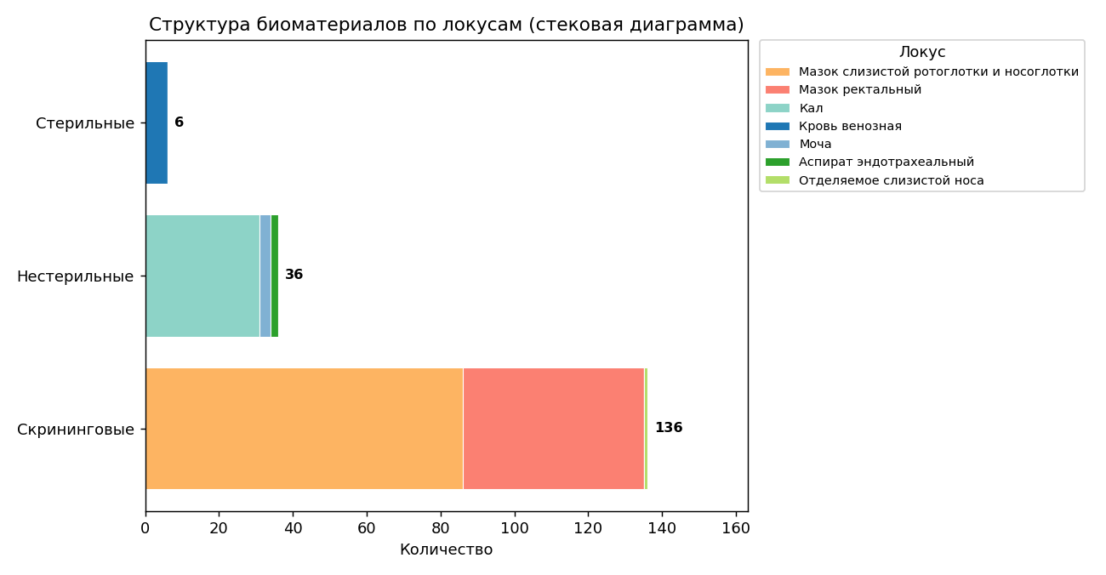

3. Резистентность
Резистентность по микроорганизмам
- Klebsiella aerogenes — R 58.0% (359/619)
- Streptococcus anginosus — R 54.9% (191/348)
- Klebsiella pneumoniae — R 54.2% (317/585)
- Staphylococcus haemolyticus — R 50.2% (259/516)
- Staphylococcus aureus — R 47.8% (353/739)
- Escherichia coli — R 42.6% (385/904)
- Candida glabrata — R 41.7% (50/120)
- Proteus mirabilis — R 37.1% (244/657)
- Staphylococcus hominis — R 33.1% (116/350)
- Streptococcus agalactiae — R 12.9% (114/887)
- Candida albicans — R 0.0% (0/29)
- Enterococcus faecalis — R 0.0% (0/132)

Резистентность по антибиотикам
- Ципрофлоксацин — R 100.0% (53/53)
- Ампициллин — R 88.7% (196/221)
- Триметоприм/Ко-тримоксазол — R 87.5% (49/56)
- Цефепим — R 77.3% (321/415)
- Флуконазол — R 76.9% (50/65)
- Цефтриаксон — R 75.4% (303/402)
- Клиндамицин — R 70.6% (284/402)
- Цефокситин — R 53.2% (148/278)
- Амоксициллин/Клавулановая кислота — R 52.4% (167/319)
- Норфлоксацин — R 50.0% (185/370)
- Эритромицин — R 46.1% (234/508)
- Гентамицин — R 38.6% (216/559)
- Бензилпенициллин — R 32.0% (39/122)
- Левофлоксацин — R 26.2% (135/515)
- Тетрациклин — R 7.1% (8/112)
- Амикацин — R 0.0% (0/71)
- Амфотерицин B — R 0.0% (0/84)
- Ванкомицин — R 0.0% (0/169)
- Имипенем — R 0.0% (0/124)
- Колистин — R 0.0% (0/59)
- Линезолид — R 0.0% (0/189)
- Меропенем — R 0.0% (0/123)
- Моксифлоксацин — R 0.0% (0/89)
- Нитрофурантоин — R 0.0% (0/154)
- Тейкопланин — R 0.0% (0/87)
- Тигециклин — R 0.0% (0/154)
- Фосфомицин — R 0.0% (0/28)
- Цефотаксим — R 0.0% (0/55)
- Цефтазидим — R 0.0% (0/56)
- Эртапенем — R 0.0% (0/47)

